Třídní plán od 15. 3. 2021
Integrovaný blok: „ Jaro čaruje “
Téma. „ Jaro kolem nás“

RANNÍ HRY:
Výtvarné: vybarvujeme omalovánky pastelkami- zkusíme nepřetahovat přes danou linku obrázku. Modelujte si s dětmi jarní květiny- válíme stonky, koulíme kuličky kvítků, spojujeme dohromady- procvičíme jemnou motoriku, zkuste i zapouštění barev- štětcem nebo houbičkou a vodou potřeme silnější papír a pokud je mokrý- štětcem namáčeným do různých barev/nejlépe temperu, pokud máte/ malují děti na papír- podle fantazie- květy, trávu, motýlky, nebo jen vlnky (voda, moře…), možno dotvořit - zvýraznit fixem, tuží
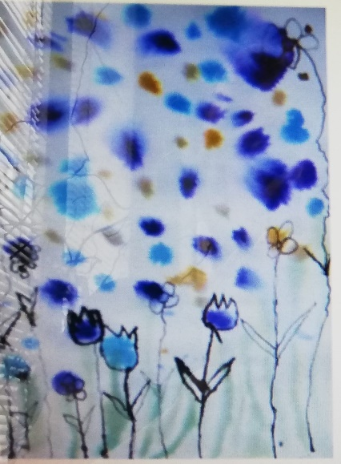
Viz.

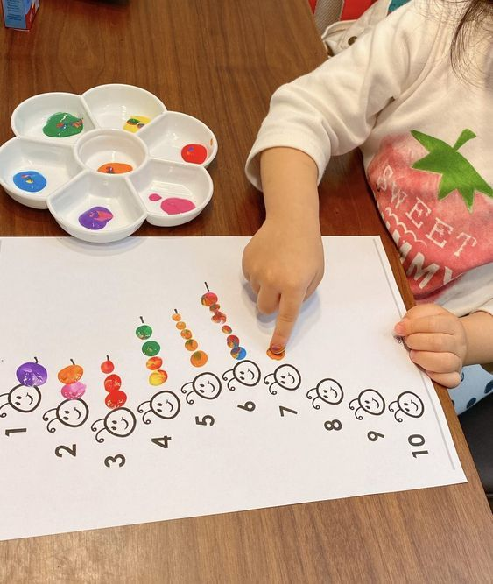
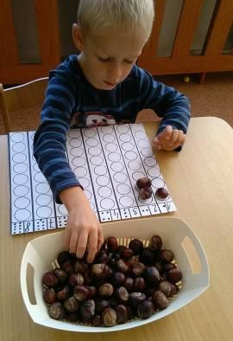
Didaktické: hrajte s dětmi pexesa, stavte domino, skládejte puzzle. Máte doma společenské hry? - člověče nezlob se, zkuste s dětmi přiřazovat - daný počet kostek či kuliček, knoflíků- vytvořte si podle návodu na fotu, děti mohou vyhledávat co je na obrázku / obrázková knížka či časopis/ a pojmenovat slovně
Konstruktivní: využijte stavebnice, které máta doma k dispozici- magnetické stavebnice, cheva, kostky ze dřeva či pryžové, kuličkovou dráhu, mozaiky.
Nápady, co stavět- budku pro ptáčky, skládáme květinky/ např. s využitím lega /městečko s obchody, zahrádku
Cíl: procvičujeme soustředění a koncentraci, rozvíjíme motorické dovednosti
Řízené činnosti:
1) POHYBOVÉ ČINNOSTI.
- Cvičení s Míšou Růžičkovou – https://www.youtube.com/watch?v=9c1kRwvzOaI
- Cvičení s rodiči - JAK CVIČIT S DĚTMI DOMA? Pro 2-6 let #cvicimsesokolem [4K] - YouTube
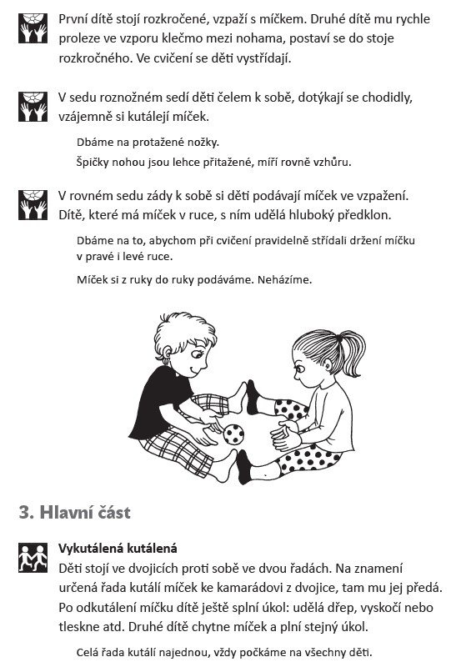
- Cvičení ve dvojici - zapojte všechny doma 😊

- běh mezi překážkami - můžeme venku mezi stromy, …
- skoky ve dřepu - žabky skáčou s kamínku na kámen, změny s tlesknutím a výskokem
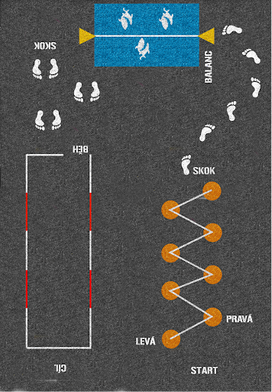
- už jste zkusily překážkovou dráhu? - můžeme udělat změnu - zkuste jít ven a namalovat si dráhu třeba na chodník

Mají vaše děti rády pohybové hry?
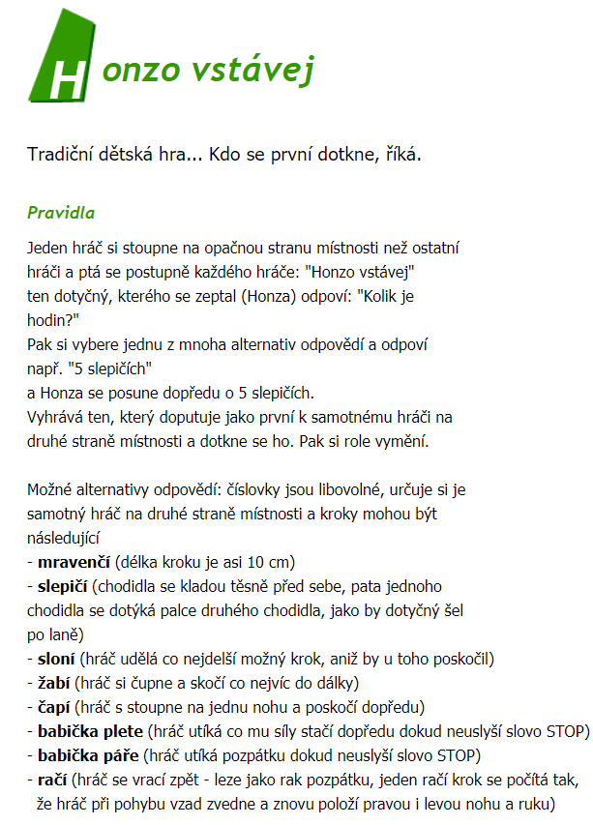
Zkuste „ Honzo vstávej“

Hry „ Kutálená“, „ Podávaná“- hra s podáváním, kutálením míčku mezi nohama, nad hlavou, vedle sebe pouze pravou rukou…“ hraje celá rodina“
Cíl: procvičení obratnosti a pohybové zdatnosti, reakce na daný povel, pochopení pravidel hry, propojení pohybu s hudbou
- ŘEČ
Máme tady jaro a novou jarní básničku k procvičení jazýčku
„ JARO“
Jaro je sluníčko, co ťuká nám na vrátka, voňavé kytičky a žlutá kuřátka.
Jaro je život, co elánem nabíjí, rozkvetlá zahrada, v níž neduhy pomíjí.
Jaro je posel štěstí a tepla, stříbrná studánka lásky a světla.
Jaro jsou ptáci, co nad hlavou zpívají, hřejivé slunce a všichni ho vítají.
Cíl: Snaha o souvislé slovní vyjádření a správnou výslovnost, zapamatování si textu a dokázat jej reprodukovat
SLUCHOVÉ HRY- stále opakujeme a procvičujeme
Sluchová analýza a syntéza slov, určování počtu slabik spolu s vytleskáváním rytmu.
Rozkládáme, která slyšíme.
Příklady: vlak, mák, dav, lák, lak, sak, vak, bim, bam, dán, roh, piš, myš, puk, juk, lep, vál, bál, bum, hup, syn, vím
V opačném sledu - rozklad slov na hlásky- S-E-N- spojení ve slovo sen, V-E-N = ven, J-E-N= jen
Zároveň můžete děti upozornit a ptát se na slova, která se rýmují, na dlouhé a krátké slabiky.
Počet slabik ve slově
No-so-ro-žec ,kro-ko-dýl- ,ga-ze-la, slon, zeb-ra, an- ti-lo-pa, o-rel, vlk, o-vo-ce-, o-pi-ce, o-ko, čme-lák, man-de-lin-ka, ží-ža-la, mo-týl, hou-sen-ka…
Zároveň procvičujte s dětmi znalost prvního a posledního písmene ve slově.
Hrajeme slovní kopanou- slova navazující na sebe odposlechem posledního písmene ve slově- ( posel, loket, traktor, rybník, komín,…..
Námět na hru „ Byl jsem v zoo“- procvičení paměti
Příklad realizace- byl jsem v zoo a viděl jsem žirafu, byl jsem v zoo a viděl jsem žirafu a slona- stále postupujeme s opakování a postupným přidáváním slov (žirafu, slona, opici, medvěda a hrocha…atd…)
Artikulační cvičení a dechová cvičení - otevíráme ústa co nejvíce dokořán, vyplázneme jazyk, olízneme horní a dolní ret, horní a dolní zuby, dáme jazyk nalevo a napravo, zkusíme jazykem olíznout bradu a nos, zamlaskáme jako čuník, zaklapeme jazykem o patro (jako kůň), dech: pořádně se nadechneme jako balon a prudce, rázně vydechneme, pořádně se nadechneme a kdo vydrží vydechovat déle? Nadechneme se normálně, nastavíme dlaň a představíme si, že v ní máme květinu - lehce foukneme tak, aby se ani lístek nepohnul, foukneme prudce tak, aby květina dolétla co nejdál. Všechny cviky opakujeme nejméně 5x. Cviky jsou vhodné i před seznámením s písní

3) POZNÁVÁNÍ
„Jaro je tady“
Seznamujeme se s tím, co se děje na jaře?
- povídání nad obrázky (časopis nebo encyklopedie pro děti, kterou máte doma), pozorujeme s dětmi venku při vycházce nebo na zahradě-
- o tom, jak se zelená tráva, z hlíny se derou první kytičky- zkuste, jestli děti poznají a pojmenují (bledule, prvosenka, narcis, krokus, tulipán…/ v březnu začínají kvést vrba, jíva, trnka, šafrán) - zkuste i hru na procvičení znalosti barev- „ Jaro budí kytičku, ta má barvu barvičku…?“- rodič určí dítěti danou barvu a to poznává a pojmenuje.
- ptáci přilétají z teplých krajů, rodí se nová mláďata
- sluníčko více hřeje
Připomeňte první jarní den, který je 21.3 - starším dětem můžete říci, že v tento den je noc i den stejně dlouhá/ jarní rovnodennost/, od půlnoci se pak noci zkracují a dny prodlužují.:)
Předmatematické představy:
Procvičujte s dětmi pojmy hned za, hned před, první, poslední-
Položíte si na stůl nebo koberec věci/ menší hračky, kostičky, obrázky (třeba z pexesa) a děti vyjmenují, co vidí. Pak můžete začít s otázkami- co je poslední, co je hned před např. mašinkou, legopanáčkem atp…..
Pracovní listy týkající se procvičení grafomotoriky, předmatematických představ, zrakového vnímání viz. příloha
JAK NA TO?
Dříve než s dětmi začnete jakoukoli činnost, která se odehrává u stolku:
Dítě by mělo dosahovat nožkou na zem a mělo by sedět vzpřímeně, s nohama pod stolem.
Nezapomeňte na správné sezení u stolu a procvičení ruky před tím, něž dítě vezme do ruky tužku
Cviky na procvičení ruky najdete na https://www.youtube.com/watch?v=6zFjagoRhkc

„Cíl: Získávání nových poznatků, zrakové vnímání, procvičení pojmů první, poslední, hned za, hned před

4) ESTETIKA
A pro dobrou náladu odkaz na nové písničky o jaru
Lucie Šauerová - Modrá, žlutá, červená (písnička o jaru) - YouTube

- LITERÁRNÍ ČINNOST
Co svým dětem můžete přečíst, třeba před spaním..
[Jarní pohádka] Sněženková víla (pohadkovavychova.cz)
6) VÝTVARNÁ A PRACOVNÍ ČINNOSTI
Začíná jaro, takže si můžete zkusit s dětmi do hlíny nebo namočené vaty v obyčejném kelímku zasadit semínka /třeba řeřichu/ , děti budou zalévat a pozorovat jejich klíčení a růst.
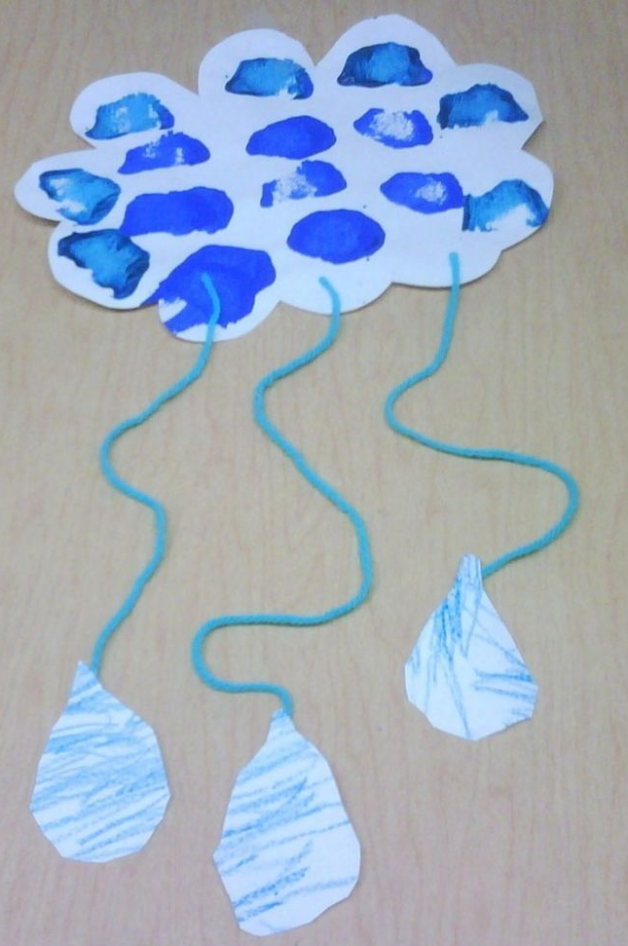

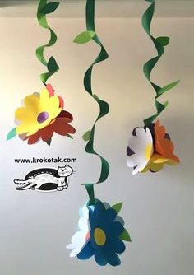
Nápady na náměty pro vás a vaše děti - ty se zabaví, a vás potěší výsledek

Pro starší děti- skládanka origami košík
Jak složit origami košík - papírová skládačka vhodná i jako dárková krabička - YouTube
Cíl: děti si procvičí zručnost a obratnost při skládání, rozvíjíme kreativitu
Přejeme Vám pevné zdraví, ať Vás práce s dětmi baví a daří se.
Vaše paní učitelky

Přílohy:
Grafomotorika
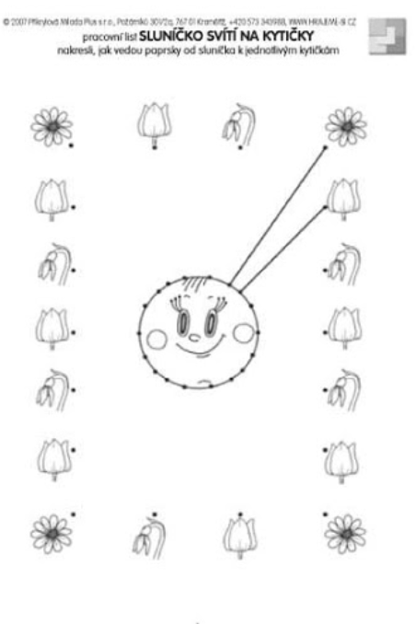

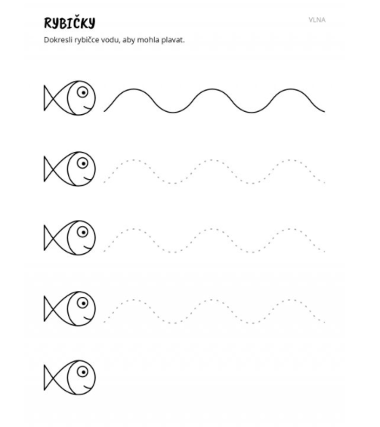
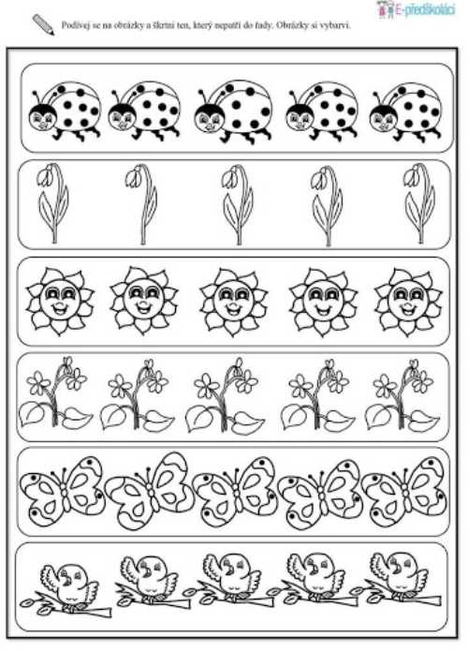
Zrakové vnímání

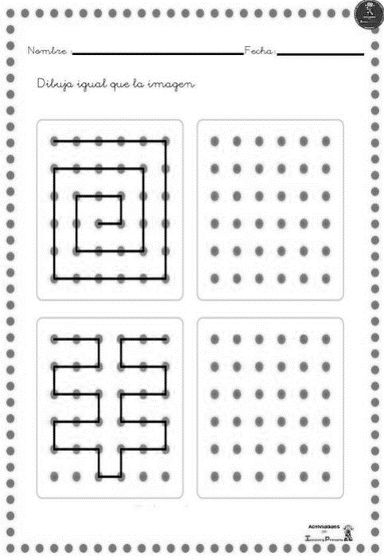

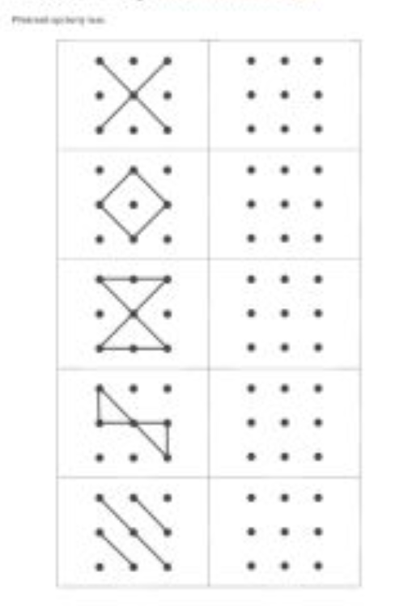
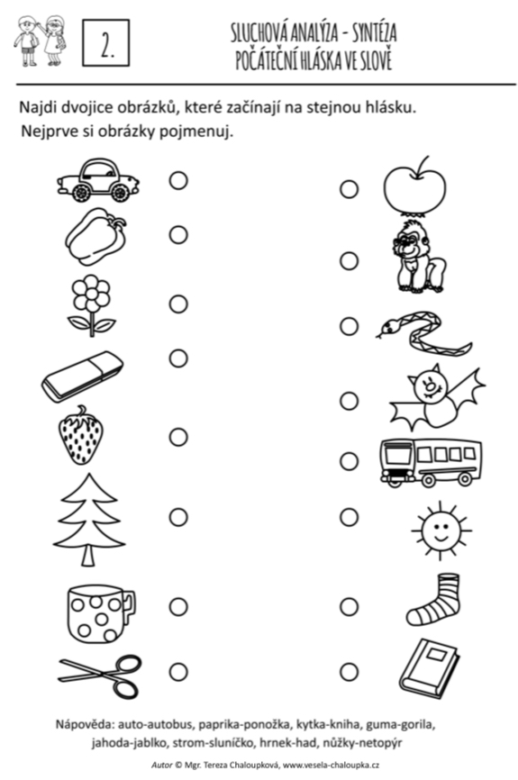
Sluchové vnímání
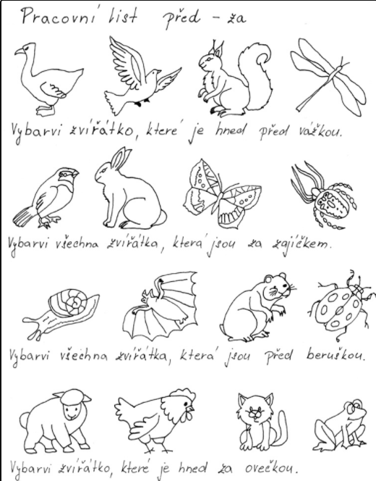
Předmatematické představy
Milý rodiče, pokud doma nemáte doma tiskárnu, pracovní listy stačí překreslit na papír 😊 Pracovní list na procvičování před/za Vám mohou děti ukazovat přímo na obrazovce počítače.

